НЕТЕХНИЧЕСКОЕ РЕЗЮМЕ
Оператор объекта и его реквизиты
Индивидуальный предприниматель «Кирпичный завод Дос»
БИН: 830 930 300 366
Юридический адрес: Республика Казахстан, 120700, Кызылординская область, Шиелийский район, село Байгекум, улица Досбол Бн 5/2.
Фактический адрес производственного объекта: Кызылординская область, г. Кызылорда, аульный округ Косшынырауский, село Абай, урочище Аякколь, здание 26.

Местонахождение и характеристика площадки
Производственный объект – действующий кирпичный завод – расположен на земельном участке площадью 4,0 га (40 000 м²) по адресу: Кызылординская область, г. Кызылорда, аульный округ Косшынырауский, село Абай, урочище Аякколь, здание 26. Территория находится на южной стороне от трассы Кызылорда – Жезказган (17 км трассы).
Площадь застройки – 7 265 м², площадь покрытий – 6 421 м², грунтовые покрытия – 26 314 м².
Ближайшая жилая зона (село Абай) расположена на расстоянии 2 км от границы предприятия. Санитарно-защитная зона установлена в размере 500 м в соответствии с санитарными правилами для производства кирпича. Зоны отдыха, санатории, дома отдыха и пансионаты вблизи предприятия отсутствуют. Река Сырдарья находится на расстоянии 12,7 км.
Период эксплуатации.
1. Количество планируемого изготовления кирпичей (шт/сезон) – 2 700 000
2.Количество обожженного кирпича (шт/сезон) – 2 700 000.
3. Годовой расход глины т/год – 20529 т.
4. Годовой расход каменного угля на кольцевые печи (т/год) – 1246 т.
Основное оборудование: Печь Гофмана (кольцевая), формовочные линии, ленточные конвейеры, дробилки, сушильные камеры, отопительные котлы.
Вид используемого топлива: Твердое топливо (уголь) для обжига и отопления.
Сведения о ранее выданной разрешительной документации
Проектирование и строительство кирпичного завода осуществлялось прежним природопользователем – ТОО «ИП "Эко-Орда"». В 2018 году был разработан раздел «Охрана окружающей среды» (РООС) в составе рабочего проекта «Строительство кирпичного завода, расположенного на 17 км трассы Кызылорда – Жезказган». Указанный раздел получил положительное заключение государственной экологической экспертизы № 061-0020/18 от 13.11.2018 г., выданное РГУ «Департамент экологии по Кызылординской области».
На основании заключения уполномоченным органом было выдано Разрешение на эмиссии в окружающую среду для объектов I, II и III категорий № KZ18VCZ00212497 сроком действия с 13.11.2018 г. по 31.12.2026 г. Данным разрешением были установлены нормативы выбросов загрязняющих веществ в атмосферу, лимиты на размещение отходов и условия водопользования.
1.4. Смена природопользователя

В 2024 году в результате гражданско-правовой сделки (договор купли-продажи движимого имущества и передачи права недропользования от 14.11.2024 г.) собственником производственного объекта стал ИП «Кирпичный завод Дос».
В связи со сменой природопользователя и истечением срока действия ранее выданного разрешения (31.12.2026 г.) возникает необходимость установления новых нормативов допустимых выбросов (НДВ) на период 2027–2036 гг. Настоящий проект НДВ разработан на основании актуальных данных инвентаризации и учитывает только эксплуатационную стадию работы кирпичного завода (строительно-монтажные работы завершены).

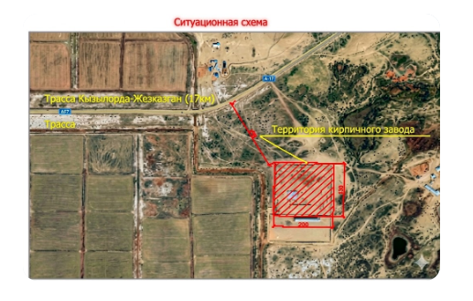

Рисунок 1-Ситуационная схема территорий кирпичного завода

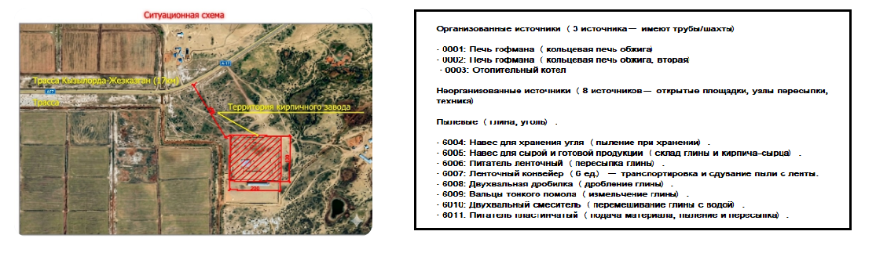
Рисунок 1.1 - Карта-схема объекта с нанесенными на нее источниками выбросов загрязняющих веществ в атмосферу.

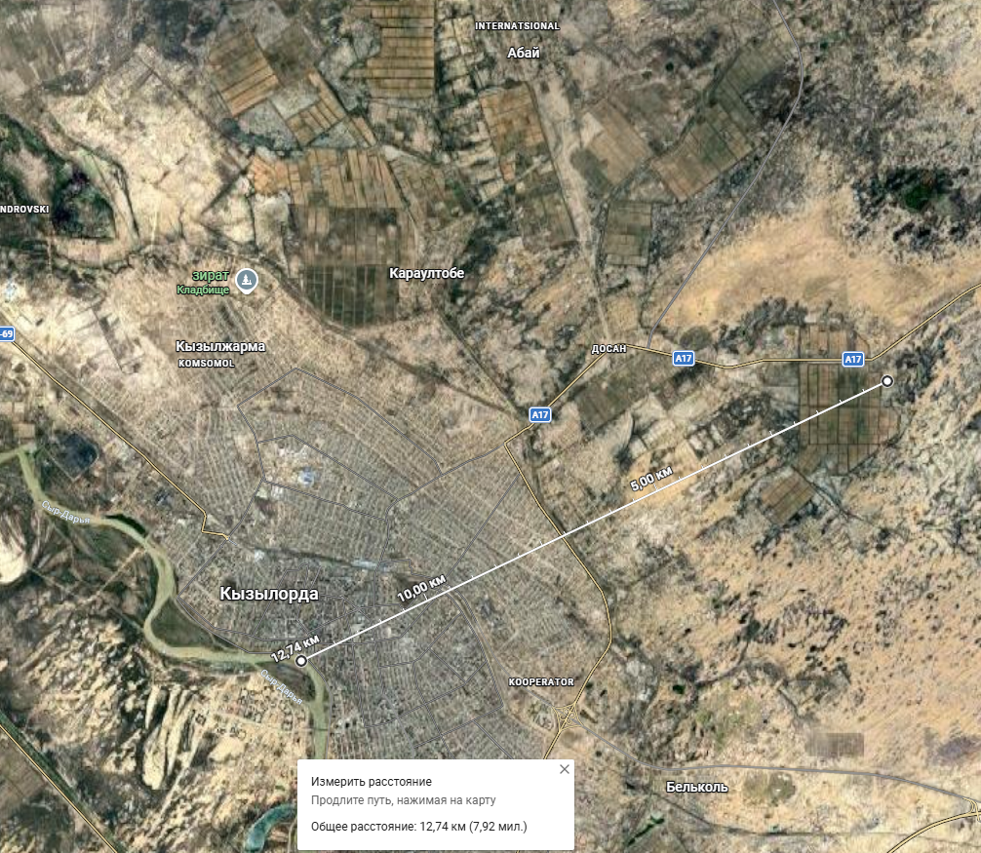

Рисунок 2 - Ситуационная карта-схема района размещения объекта с указанием ближайших водоохранных зон участка (12,7км)

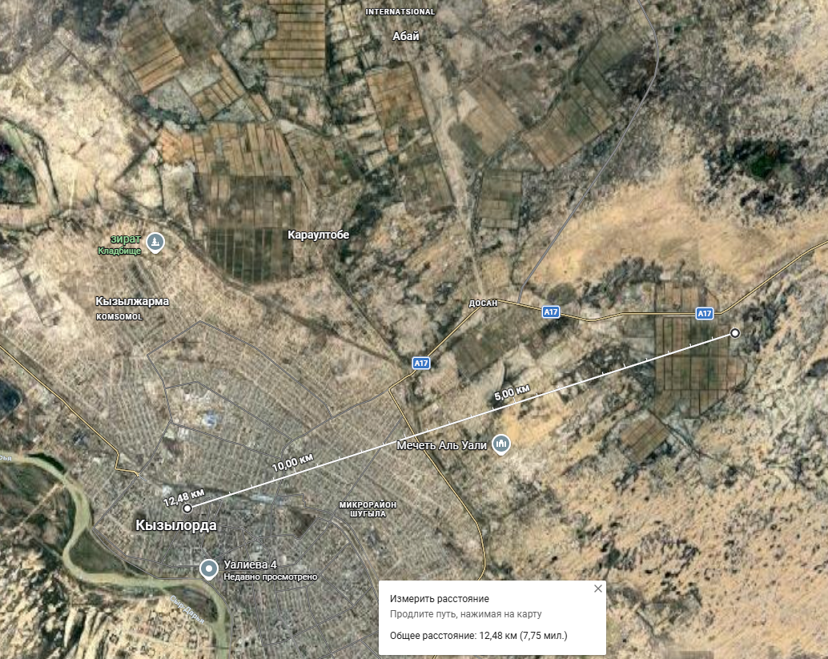

Рисунок 3 - Ситуационная карта-схема района размещения объекта с указанием ближайших населенных пунктов г.Кызылорда (12.48 км)

ОСНОВНЫЕ ХАРАКТЕРИСТИКИ ПРОИЗВОДСТВЕННЫХ ПРОЦЕССОВ И ИХ ВОЗДЕЙСТВИЕ НА КОМПОНЕНТЫ ОКРУЖАЮЩЕЙ СРЕДЫ

Воздействие планируемых работ на атмосферный воздух
В современной концепции охраны окружающей среды особое место занимает состояние воздушного бассейна. Любое антропогенное влияние может привести к недопустимым уровням загрязнения компонентов природной среды, снижению биоразнообразия фауны и флоры, деградации почвенно-растительного покрова, изменению мест обитания животного мира, исчезновению и сокращению популяций, а главное – угрозе здоровью населения. Основными принципами охраны атмосферного воздуха согласно «Экологического кодекса» являются:
- охрана жизни и здоровья человека, настоящего и будущих поколений;
- недопущения необратимых последствий загрязнения атмосферного воздуха для окружающей среды.
Критериями качества состояния воздушного бассейна являются значения предельно-допустимых концентраций (ПДК) загрязняющих веществ в воздухе населенных мест, принятых в Казахстане, (Гигиенические нормативы «ПДК загрязняющих веществ в атмосферном воздухе населенных мест», ГН 2.1.6.698-98, РК 3.02.036.99).
Основными технологическими сооружениями, расположенными на площадке размещения кирпичного завода, являются:
-Администиративное здание;
-Гараж;
-КПП;
-Склад;
-Навес для сырой и готовой продукций;
-Печь гофмана;
-Навес для хранения угля;
-Площадка для технологической линии формирования кирпича (питатель ленточный, ленточный конвейер (6 ед.), двухвальная дробилка, вальцы тонкого помола,двухвальный смеситель, питательный пластинчатый,пресс шнековый вакуумный,резак однострунный,резак многострунный,компрессор,насос вакуумный);
-Емкость 8м3;
-Насосная площадка;
-Дренажная емкость.
Проводимая работа подразделяется на следующие этапы:
- Разработка грунтов карьерным способом (карьер у предприятия отсутствует, сырье закупается у частных лиц по договору);
- Перевозка грунта в складские помещения производства;
- Дробление грунтовой массы;
а) Очистка от инородной массы
б) просеивание дробленной массы
- Перемешивание с увлажнением до однородной массы;
- Добавка отвердителя при перемешивании;
- Формовка с сушкой сырцового кирпича;
- Обжиг кирпича в печи;
- Укладка на поддоны (штабелирование).

Характеристика источников загрязнения атмосферы

К основным технологическим процессам в период эксплуатации объекта источниками загрязнения являются выбросы от отопительного котла, кольцевой печи, емкости, навес для хранения угля, тех линия.
Эксплуатация кирпичного завода оказывает негативное воздействие на окружающую среду.
Источниками воздействия на атмосферный воздух в период эксплуатации кирпичного завода являются:
-Отопительный котел;
-Площадка для глины;
-Печь гофмана 2 (ед);
-Навес для хранения угля;
-Площадка для технологической линии формирования кирпича (питатель ленточный, ленточный конвейер (6 ед.), двухвальная дробилка, вальцы тонкого помола,двухвальный смеситель, питательный пластинчатый).

Сухой золоуловитель это горизонтальный циклон, предназначенный для сухого улавливания летучей золы (> 50 мкм) с максимальной температурой 280^{о}С. Данные циклоны могут устанавливаться как внутри помещений, так и вне помещений под навесом, при температуре окружающего воздуха от -60^{о}С до +40^{о}С. Золоуловители ЗУ представляют собой корпус с криволинейными стенками, соединенный с источником выброса дымовых газов фланцем прямоугольного сечения на входном отверстии и круглым отверстием на боковой стенке для отвода очищенного газа. Дымовой газ поступает во входное отверстие и движется между стенками корпуса. Под действием гравитационных и центробежных сил из потока запыленного газа сепарируются по фракциям твёрдые частицы золы, которые осаждаются в бункере- накопителе. Удаление золы происходит через шибер, обслуживающим персоналом. Очищенный газ отводится из золоуловителя через выходное отверстие в боковой стенке. КПД очистка 80%.
Печь для обжига (2 ед.)
На территории производственной базы размещен участок обжига кирпичей, который располагает двумя кольцевыми печами, работающими по принципу Гофмана.
Мощность печей обжига составляет порядка 2000 кВт. 15 000 кирпичей/8 час (1смена) Печи обжига работают на Карагандинском каменном угле, годовой расход которого составляет порядка 1246,0 тонн. Время работы печей для обжига – 24 час/сут., 4320 час/год. При обжиге кирпичей в атмосферный воздух выделяется загрязняющее вещество через сухой золоуловитель. Высота источника загрязнения - 12,0 м, диаметр - 0,3 м.
Бытовая печь (1ед.)
На территории производственной базы для проживания сторожа в зимнее время, имеется жилое помещение. Отопление предусмотрено за счет бытовой печи, работающей на каменном угле. Годовой расход угля составляет 56,94 тонн. Время
работы бытовой печи – 24 час/сут., 2160 час/год. Высота дымовой трубы – 5 м, диаметр – 0,1 м.
Навес для сырой и готовой продукции
Для изготовления кирпичей, на территории завода отведена территория для приема, хранения и отпуска глины. В процессе приема и хранения глины в атмосферный воздух выделяется пыль неорганическая.
Навес для хранения угля
Хранения угля предусмотрено на открытой площадке. При хранении угля в атмосферный воздух выделяется пыль неорганическая.
Площадка для формирования кирпича
Ленточные питатели предназначены для регулирования подачи сыпучих продуктов. Равномерная выгрузка необходима при подаче продукта из бункеров или других накопительных емкостей на транспорт непрерывного действия: на ленточные конвейеры, к дробилкам, грохотам, мельницам, на сортировочные установки и
др. Может быть использован в качестве питателя объемного дозирования. Время работы транспортера составляет 1440 часов за полевой сезон
Ленточный конвеер
Источником выделения ЗВ на участке пересыпки глины (суглинки) является ленточный конвейер транспортер, установленный на отрытой площадке. Время работы транспортера составляет 1440 часов за полевой сезон. Длина ленточного конвейера – 5 м, ширина – 0,5 м, высота пересыпки глины 2 м. При эксплуатации транспортера в атмосферный воздух выделяется пыль неорганическая.
Двухвальная дробилка
Дробильная установка предназначена для измельчения глины до требуемой фракции.При работе дробильной установки в атосферу выделяется пыль неорганическая.
Вальцы тонкого помола
Установка предназначена для измельчения глины до требуемой фракции. При работе установки в атосферу выделяется пыль неорганическая. Глина подается на ребристый валок и под действием удара ребер отбрасывается с небольшой скоростью на тихоходный валок и далее затягивается в зазор между валками. Камни, ударяясь с большой скоростью о тихоходный валок, отскакивают от него и затем попадают в отводящий лоток кожуха.
Двухвальный смеситель
В смесителе глина перемешивается с водой. При эксплуатации смесительного узла в атмосферный воздух выделяется пыль неорганическая: 70-20% диоксида кремния.
Питатель пластинчатый
Пластинчатые питатели применяются преимущественно для выгрузки из приемных бункеров тяжелых крупнокусковых материалов, не исключая абразивных и глинистых, и питания головных дробилок или грохотов для первичной сортировки на
дробильно-сортировочных установках. При эксплуатации питателя пластинчатого в атмосферный воздух выделяется пыль неорганическая: 70-20% диоксида кремния.
Всего: 11 источников выбросов, из них 3-организованные, 8-неорганизованных источников выбросов
Нормативы размещения отходов производства и потребления в период эксплуатации
Наименование отходов | Образование, т/год | Размещение, т/год | Передача сторонним организациям, т/год
Всего | 261,5261 | - | 261,5261
В.т,ч, отходов  производства | 259,2761 | - | 259,2761
Отходов  потребления | 2,25 | - | 2,25
Янтарный уровень опасности
Отработанные  аккумуляторы | 0,0024 | - | 0,0024
Промасленная  ветошь | 0,635 | - | 0,635
Зеленый уровень опасности
ТБО | 2,25 | - | 2,25
Отработанные  шины | 0,3387 | - | 0,3387
Золошлаковые  отходы | 258,3 | - | 258,3

